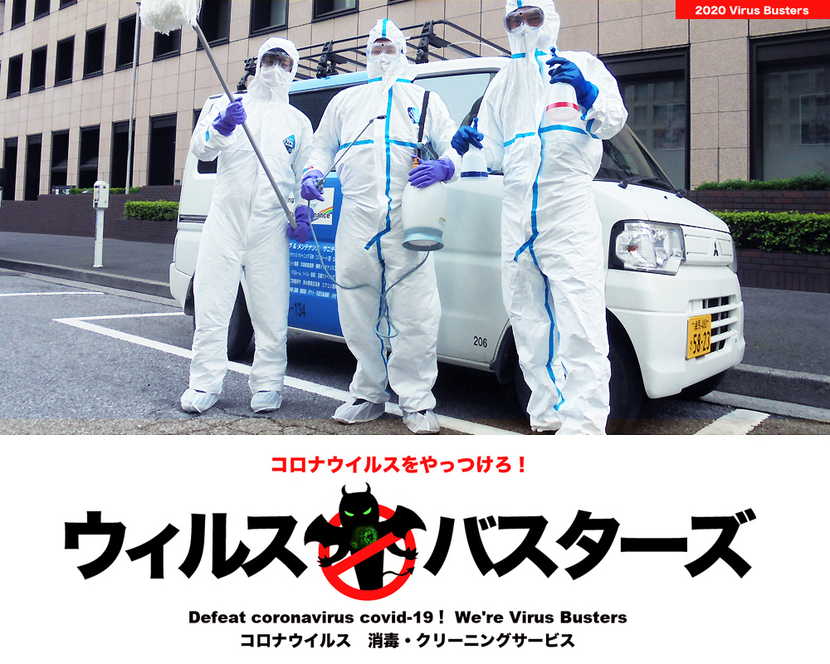

「ウイルスバスターサービス」の特徴

感染者発生後の消毒・クリーニング

1. 職場や家庭で感染者が出た場合、直ちにお電話ください on call
2. 緊急対応班を派遣します
3. 作業は目立たないようにして、普通の清掃のイメージで実施します
4. 夜間作業は明朝までに完了し、翌日の通常営業を目指します
5. エタノール・次亜塩素酸ナトリュウム等、安全な薬剤のみを使用します
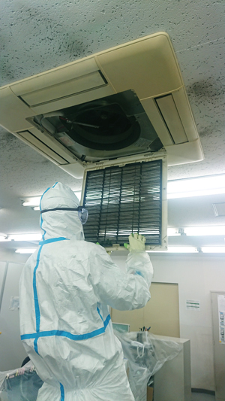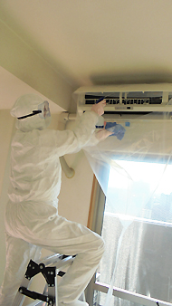
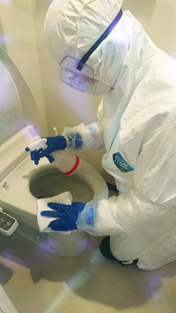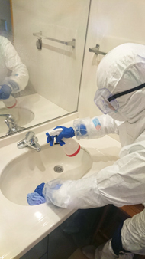

下記の料金表から概算予算を算出することができます
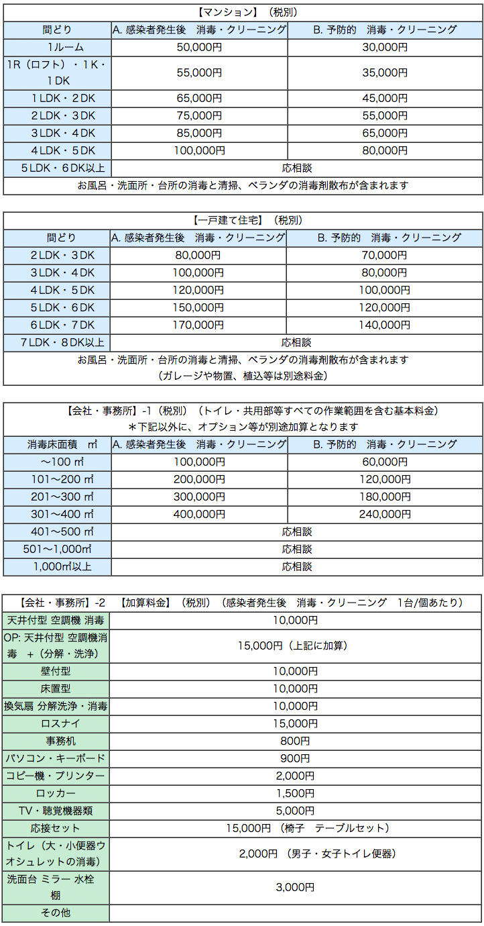
＊1. 上記の料金表は目安となります。 現地調査のうえ、具体的な作業のご提案とお見積書をご提示させて頂きます
2. 著しく作業性・作業環境が悪い場合、また高所作業や危険性の高い場合は別途追加料金が発生することがあります
3. 夜間及び深夜に及ぶ作業の場合、または緊急の場合、割増料金を適用させていただきます

お見積もりは下記までお問い合わせください

株式会社 第一サービスソリューションズ
〒105-0003 東京都港区西新橋1-6-13 TEL：03-3504-8501(代表) FAX：03-3504-8500
URL : http://www.daiichi-s.net/ Mail : ghq@daiichi-s.net

